MỤC LỤC

--------🙣🙡🕮🙣🙡--------

Chương 1: MÔ HÌNH HÓA VÀ ĐẶC TẢ YÊU CẦU 4

1.1. Lược đồ usecase tổng quát 4

1.1.1. Danh sách các yêu cầu nghiệp vụ 4

1.1.2. Bảng quy định 4

1.2. Đặc tả chi tiết cho từng usecase 6

1.2.1. Lược đồ usecase tổng quát 6

1.2.2. Chức năng tiếp nhận học sinh 7

1.2.3. Chức năng lập danh sách lớp 9

1.2.4. Chức năng tra cứu học sinh 12

1.2.5. Chức năng nhận bảng điểm môn 13

1.2.6. Chức năng lập báo cáo tổng kết 14

1.2.7. Chức năng thay đổi quy định 17

Chương 2: THIẾT KẾ DỮ LIỆU 19

2.1. Sơ đồ activity 19

2.1.1. Chức năng tiếp nhận học sinh 19

2.1.1.1. Thêm học sinh 19

2.1.1.2. Sửa học sinh 20

2.1.1.3. Xóa học sinh 21

2.1.1.4. Tìm học sinh 22

2.1.2. Chức năng lập danh sách lớp 23

2.1.2.1. Thêm lớp 23

2.1.2.2. Sửa lớp 24

2.1.2.3. Xóa lớp 25

2.1.2.4. Tìm lớp 26

2.1.3. Chức năng tra cứu học sinh 27

2.1.4. Chức năng nhận bảng điểm môn 28

2.1.4.1. Nhập điểm 28

2.1.4.2. Sửa điểm 29

2.1.4.3. Xóa điểm 30

2.1.4.4. Xem điểm 31

2.1.5. Chức năng lập báo cáo tổng kết 32

2.1.6. Chức năng thay đổi quy định 33

2.1.6.1. Thêm quy định 33

2.1.6.2. Sửa quy định 34

2.1.6.3. Xóa quy định 35

2.1.6.4. Xem quy định 36

2.2. Sơ đồ luồng dữ liệu 37

2.2.1. Chức năng tiếp nhận học sinh 37

2.2.2. Chức năng lập danh sách lớp 38

2.2.3. Chức năng tra cứu học sinh 39

2.2.4. Chức năng nhận bảng điểm môn học 40

2.2.5. Chức năng lập báo cáo tổng kết 41

2.2.5.1. Lập báo cáo tổng kết môn 41

2.2.5.2. Lập báo cáo tổng kết học kỳ 42

2.2.6. Chức năng thay đổi quy định 43

2.3. Thiết kế cơ sở dữ liệu 44

2.3.1. Xét yêu cầu phần mềm “Tiếp nhận học sinh” 44

2.3.2. Xét yêu cầu phần mềm “Lập danh sách lớp” 46

2.3.3. Xét yêu cầu phần mềm “Tra cứu học sinh” 48

2.3.4. Xét yêu cầu phần mềm “Nhận bảng diểm môn” 49

2.3.5. Xét yêu cầu phần mềm “Lập báo cáo tổng kết” 51

2.3.5.1. Xét yêu cầu phần mềm “Lập báo cáo tổng kết môn” 51

2.3.5.2. Xét yêu cầu phần mềm “Lập báo cáo tổng kết học kỳ” 53

2.3.6. Xét yêu cầu phần mềm “Thay đổi quy định” 55

2.4. Mô tả chi tiết lược đồ cơ sở dữ liệu 57

2.4.1. Lược đồ cơ sở dữ liệu 57

2.4.2. Mô tả chi tiết từng bảng dữ liệu 57

2.4.2.1. Bảng NAMHOC 57

2.4.2.2. Bảng MONHOC 57

2.4.2.3. Bảng GIAOVIEN 58

2.4.2.4. Bảng LOP 58

2.4.2.5. Bảng HOCSINH 58

2.4.2.6. Bảng PHANLOP 59

2.4.2.7. Bảng BANGDIEM 59

2.4.2.8. Bảng CHUYENLOP 60

2.4.2.9. Bảng LOAINGUOIDUNG 60

2.4.2.10. Bảng NGUOIDUNG 60

2.4.2.11. Bảng QUYDINH 61

**Đề tài:**

**QUẢN LÝ HỌC SINH**

1. MÔ HÌNH HÓA VÀ ĐẶC TẢ YÊU CẦU

--------🙣🙡🕮🙣🙡--------

* 1. Lược đồ usecase tổng quát

1. Danh sách các yêu cầu nghiệp vụ

|  |  |  |  |  |
| --- | --- | --- | --- | --- |
| **STT** | **Yêu cầu** | **Biểu mẫu** | **Quy định** | **Ghi chú** |
| 1 | Tiếp nhận học sinh | BM1 | QĐ1 |  |
| 2 | Lập danh sách lớp | BM2 | QĐ2 |  |
| 3 | Tra cứu học sinh | BM3 |  |  |
| 4 | Nhận bảng điểm môn | BM4 | QĐ4 |  |
| 5 | Lập báo cáo tổng kết | BM5 | QĐ5 |  |
| 6 | Thay đổi quy định |  | QĐ6 |  |

1. Bảng quy định

|  |  |  |  |
| --- | --- | --- | --- |
| **Mã số** | **Tên quy định** | **Mô tả** | **Ghi chú** |
| QĐ1 | Quy định về nhập và sửa thông tin học sinh | Tuổi học sinh từ 15 đến 20 tuổi |  |
| QĐ2 | Quy định về sắp lớp cho học sinh | - Có 3 khối lớp : khối 10 có 4 lớp (10A1, 10A2, 10A3, 10A4) , khối 11 có 3 lớp (11A1, 11A2, 11A3) , khối 12 có 2 lớp (12A1, 12A2)  - Số học sinh trong một lớp không vượt quá 40 học sinh |  |
| QĐ4 | Quy định về việc nhập bảng điểm môn | - Có 2 học kỳ (1, 2)  - Có 9 môn học: Toán, Lý, Hóa, Sinh, Sử, Địa, Văn, Đạo đức, Thể dục |  |
| QĐ5 | Quy đinh về việc lập báo cáo tổng kết | - Học sinh đạt môn nếu có điểm trung bình>=5 |  |
| QĐ6 | Quy định về việc thay đổi các quy định | Người dùng có thể thay đổi các quy định sau:  - QĐ1: Thay đổi tuổi tối thiểu, tuổi tối đa  - QĐ2: Thay đổi sĩ số tối đa của các lớp, thay đổi số lượng và tên các lớp trong trường  - QĐ4: Thay đổi số lượng và tên các môn học  - QĐ5: Thay đổi điểm chuẩn đạt môn |  |

* 1. Đặc tả chi tiết cho từng usecase

1. **Lược đồ usecase tổng quát**

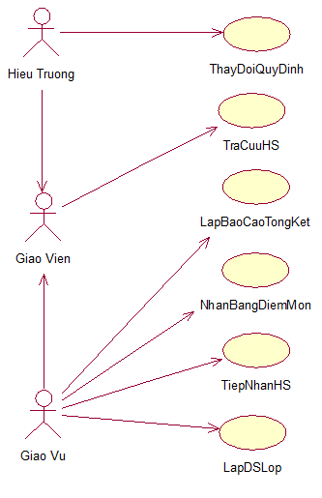

Hình 1. Sơ đồ usecase tổng quát quản lý học sinh

1. **Chức năng tiếp nhận học sinh**

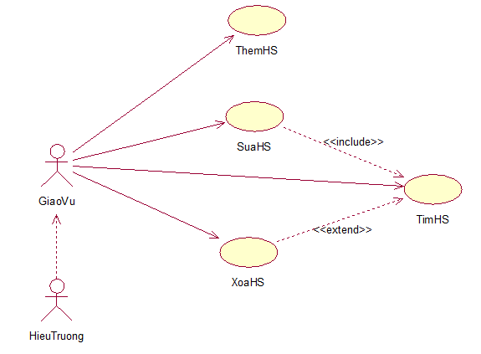

Hình 2. Sơ đồ usecase tiếp nhận học sinh

|  |  |
| --- | --- |
| Usecase | Tiếp nhận học sinh – Thêm học sinh |
| Mô tả tóm tắt | Nhập thông tin học sinh |
| Dòng sự kiện chính | 1. Hệ thống đề nghị cung cấp thông tin học sinh (tên học sinh, ngày sinh, giới tính, nơi sinh, địa chỉ, email)  2. Giáo vụ cung cấp các thông tin cần thiết  3. Giáo vụ đề nghị thêm học sinh  4. Hệ thống thực hiện thêm học sinh theo thông tin giáo vụ cung cấp  5. Thông báo thêm thành công |
| Dòng sự kiện thay thế | 3a. Thông tin cung cấp không hợp lệ  1. Hệ thống thông báo những thông tin không hợp lệ  2. Hệ thống đề nghị cung cấp lại thông tin |
| Điều kiện tiền đề | Đăng nhập vào hệ thống với quyền giáo vụ (hiệu trưởng) |
| Yêu cầu đặc biệt |  |

|  |  |
| --- | --- |
| Usecase | Tiếp nhận học sinh – Sửa học sinh |
| Mô tả tóm tắt | Sửa thông tin học sinh |
| Dòng sự kiện chính | 1. Hiển thị danh sách học sinh  2. Giáo vụ chọn học sinh để sửa  3. Hệ thống yêu cầu cung cấp thông tin học sinh cần sửa  4. Giáo vụ đề nghị sửa học sinh  5. Hệ thống thực hiện sửa học sinh theo thông tin giáo vụ cung cấp  6. Thông báo sửa thành công |
| Dòng sự kiện thay thế | 4a. Thông tin cung cấp không hợp lệ  1. Hệ thống thông báo những thông tin không hợp lệ  2. Hệ thống đề nghị cung cấp lại thông tin |
| Điều kiện tiền đề | Đăng nhập vào hệ thống với quyền giáo vụ (hiệu trưởng) |
| Yêu cầu đặc biệt |  |

|  |  |
| --- | --- |
| Usecase | Tiếp nhận học sinh – Xóa học sinh |
| Mô tả tóm tắt | Xóa thông tin học sinh khi nhập thừa hoặc quá thời gian lưu trữ |
| Dòng sự kiện chính | 1. Hiển thị danh sách học sinh  2. Giáo vụ chọn học sinh để xóa  3. Giáo vụ đề nghị xóa học sinh  4. Hệ thống thực hiện xóa học sinh theo thông tin giáo vụ cung cấp  5. Thông báo xóa thành công |
| Dòng sự kiện thay thế |  |
| Điều kiện tiền đề | Đăng nhập vào hệ thống với quyền giáo vụ (hiệu trưởng) |
| Yêu cầu đặc biệt |  |

1. **Chức năng lập danh sách lớp**

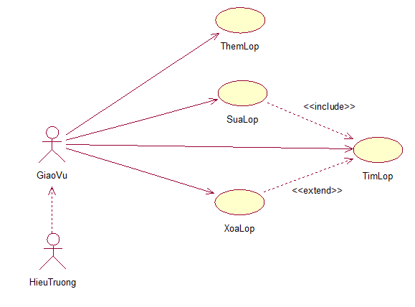

Hình 3. Sơ đồ usecase lập danh sách lớp

|  |  |
| --- | --- |
| Usecase | Lập danh sách lớp – Thêm lớp |
| Mô tả tóm tắt | Thêm thông tin lớp |
| Dòng sự kiện chính | 1. Hệ thống đề nghị cung cấp thông tin lớp (tên lớp, sĩ số, mã giáo viên)  2. Giáo vụ cung cấp thông tin cần thiết  3. Giáo vụ đề nghị thêm lớp  4. Hệ thống thực hiện thêm lớp theo thông tin giáo vụ cung cấp  5. Thông báo thêm thành công |
| Dòng sự kiện thay thế | 3a. Thông tin cung cấp không hợp lệ  1. Hệ thống thông báo những thông tin không hợp lệ  2. Hệ thống đề nghị cung cấp lại thông tin |
| Điều kiện tiền đề | Đăng nhập vào hệ thống với quyền giáo vụ (hiệu trưởng) |
| Yêu cầu đặc biệt |  |

|  |  |
| --- | --- |
| Usecase | Lập danh sách lớp – Sửa thông tin lớp |
| Mô tả tóm tắt | Sửa thông tin lớp |
| Dòng sự kiện chính | 1. Hiển thị danh sách lớp  2. Giáo vụ chọn lớp để sửa  3. Hệ thống yêu cầu cung cấp thông tin lớp cần sửa  4. Giáo vụ đề nghị sửa lớp  5. Hệ thống thực hiện sửa lớp theo thông tin giáo vụ cung cấp  6. Thông báo sửa thành công |
| Dòng sự kiện thay thế | 4a. Thông tin cung cấp không hợp lệ  1. Hệ thống thông báo những thông tin không hợp lệ  2. Hệ thống đề nghị cung cấp lại thông tin |
| Điều kiện tiền đề | Đăng nhập vào hệ thống với quyền giáo vụ (hiệu trưởng) |
| Yêu cầu đặc biệt |  |

|  |  |
| --- | --- |
| Usecase | Lập danh sách lớp – Xóa lớp |
| Mô tả tóm tắt | Xóa thông tin lớp khi nhập thừa hoặc quá thời gian lưu trữ |
| Dòng sự kiện chính | 1. Hiển thị danh sách lớp  2. Giáo vụ chọn lớp để xóa  3. Giáo vụ đề nghị xóa lớp  4. Hệ thống thực hiện xóa lớp theo thông tin giáo vụ cung cấp  5. Thông báo xóa thành công |
| Dòng sự kiện thay thế |  |
| Điều kiện tiền đề | Đăng nhập vào hệ thống với quyền giáo vụ (hiệu trưởng) |
| Yêu cầu đặc biệt |  |

1. **Chức năng tra cứu học sinh**

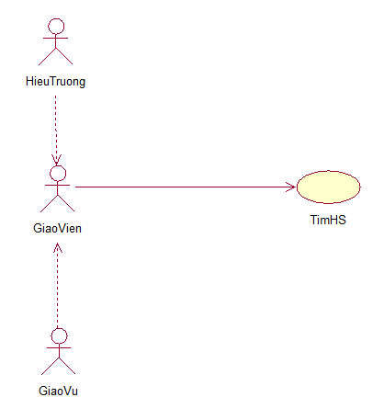

Hình 4. Sơ đồ usecase tra cứu học sinh

|  |  |
| --- | --- |
| Usecase | Tra cứu học sinh |
| Mô tả tóm tắt | Tìm thông tin học sinh theo yêu cầu của người dùng |
| Dòng sự kiện chính | 1. Người dùng cung cấp thông tin về học sinh muốn tìm kiếm (mã học sinh, tên học sinh, ngày sinh, nơi sinh, địa chỉ, giới tính, khối, lớp)  2. Hệ thống thực hiện tìm kiếm học sinh |
| Dòng sự kiện thay thế | 2a. Nếu tìm thấy học sinh phù hợp với thông tin tìm kiếm thì hiển thị những thông tin về học sinh đó.  2b. Nếu không tìm thấy thì hiện thông báo không tìm thấy học sinh theo yêu cầu |
| Điều kiện tiền đề |  |
| Yêu cầu đặc biệt |  |

1. **Chức năng nhận bảng điểm môn**

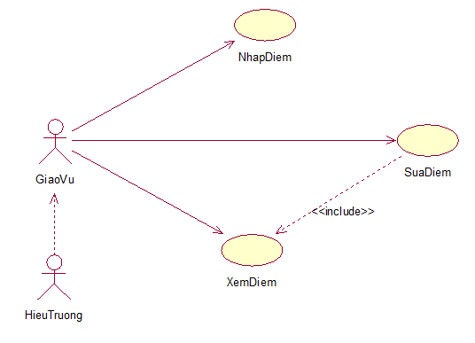

Hình 5. Sơ đồ usecase nhận bảng điểm môn học

|  |  |
| --- | --- |
| Usecase | Nhận bảng điểm môn học – Nhập điểm |
| Mô tả tóm tắt | Nhập điểm cho lớp |
| Dòng sự kiện chính | 1. Hệ thống đề nghị cung cấp thông tin tên lớp muốn nhập, học kỳ, môn học  2. Giáo vụ chọn lớp, học kỳ, môn học  3. Hệ thống tạo ra bảng điểm để giáo vụ nhập  4. Giáo vụ nhập điểm  5. Hệ thống lưu điểm vào CSDL và thông báo cập nhật điểm thành công  6. Hệ thống tính điểm trung bình học kỳ cho lớp |
| Dòng sự kiện thay thế | 3. Hệ thống chưa có học sinh nào  1. Hệ thống thông báo lỗi khi lớp chưa có học sinh để nhập điểm  2. Hệ thống đề nghị giáo vụ nhập học sinh cho lớp đã chọn  5. Hệ thống kiểm tra đủ 3 cột điểm  1. Thông báo lỗi khi chưa nhập đủ 3 cột điểm  2. Hệ thống đề nghị nhập đủ 3 cột điểm |
| Điều kiện tiền đề | Đăng nhập vào hệ thống với quyền giáo vụ (hiệu trưởng) |
| Yêu cầu đặc biệt |  |

1. **Chức năng lập báo cáo tổng kết**

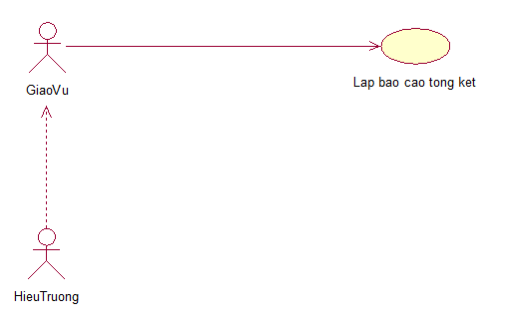

Hình 6. Sơ đồ usecase lập báo cáo tổng kết

|  |  |
| --- | --- |
| Usecase | Lập báo cáo tổng kết – Tổng kết môn |
| Mô tả tóm tắt | Lập báo cáo tổng kết môn của học kỳ |
| Dòng sự kiện chính | 1. Hệ thống yêu cầu giáo vụ chọn môn và học kỳ  2. Giáo vụ chọn môn và học kỳ  3. Hệ thống lập báo cáo tổng kết |
| Dòng sự kiện thay thế | 3. a. Kiểm tra đã nhập đủ điểm cho môn học đã chọn  1. Hệ thống thông báo lỗi chưa nhập đủ điểm cho các lớp  2. Hệ thống đề nghị nhập điểm cho các lớp chưa nhập đủ điểm  3.b. Kiểm tra quy định điểm chuẩn đạt môn  1. Nếu chưa có quy định điểm chuẩn đạt môn thì thông báo lỗi  2. Hệ thống đề nghị điều chỉnh quy định về điểm chuẩn đạt môn |
| Điều kiện tiền đề | Đăng nhập vào hệ thống với quyền giáo vụ (hiệu trưởng) |
| Yêu cầu đặc biệt |  |

|  |  |
| --- | --- |
| Usecase | Lập báo cáo tổng kết – Tổng kết học kỳ |
| Mô tả tóm tắt | Lập báo cáo tổng kết học kỳ cho từng lớp |
| Dòng sự kiện chính | 1. Hệ thống yêu cầu giáo vụ chọn học kỳ  2. Giáo vụ chọn học kỳ  3. Hệ thống lập báo cáo tổng kết học kỳ |
| Dòng sự kiện thay thế | 3. a. Kiểm tra đã nhập đủ điểm cho các lớp  1. Hệ thống thông báo lỗi chưa nhập đủ điểm cho các lớp với tất cả môn học  2. Hệ thống đề nghị nhập điểm cho các lớp với môn học chưa nhập đủ điểm  3.b. Kiểm tra quy định điểm chuẩn đạt môn  1. Nếu chưa có quy định điểm chuẩn đạt môn thì thông báo lỗi  2. Hệ thống đề nghị điều chỉnh quy định về điểm chuẩn đạt môn |
| Điều kiện tiền đề | Đăng nhập vào hệ thống với quyền giáo vụ (hiệu trưởng) |
| Yêu cầu đặc biệt |  |

1. **Chức năng thay đổi quy định**

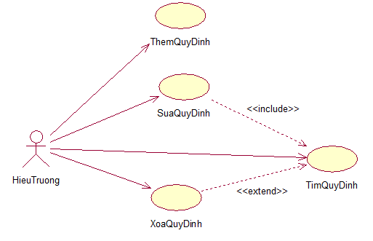

Hình 7. Sơ đồ usecase thay đổi quy định

|  |  |
| --- | --- |
| Usecase | Thay đổi quy định |
| Mô tả tóm tắt | Thay đổi những quy định của hệ thống |
| Dòng sự kiện chính | 1. Nhập những thay đổi quy định (tuổi tối thiểu, tuổi tối đa, sĩ số tối đa, số lượng và tên các lớp, số lượng và tên các môn học, điểm chuẩn đạt môn)  2. Kiểm tra dữ liệu  3. Cập nhật quy định trong cơ sở dữ liệu |
| Dòng sự kiện thay thế | 2a. Tuổi tối thiểu không được nhỏ hơn 15 tuổi  2b. Số lượng lớp không được nhỏ hơn 1  2c. Tên các lớp không được trùng  2d. Số lượng môn học không được nhỏ hơn 1  2e. Tên các môn học không được trùng |
| Điều kiện tiền đề | Đăng nhập vào hệ thống với quyền hiệu trưởng |
| Yêu cầu đặc biệt | Thay đổi tất cả quy định vào đầu năm học |

1. THIẾT KẾ DỮ LIỆU

--------🙣🙡🕮🙣🙡--------

1. **Sơ đồ activity**
2. **Chức năng tiếp nhận học sinh**
3. **Thêm học sinh**

Hình 8. Sơ đồ activity thêm học sinh

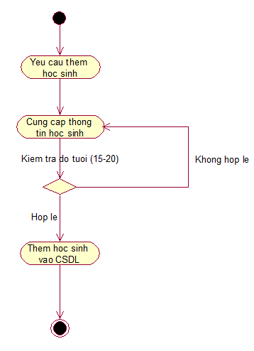

1. **Sửa học sinh**

Hình 9. Sơ đồ activity sửa học sinh

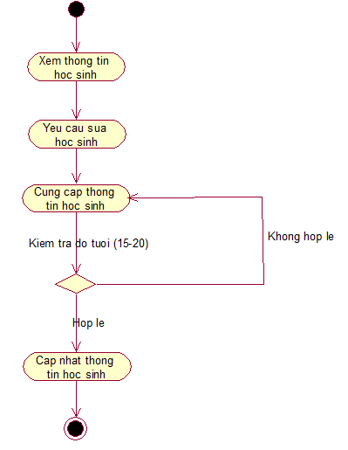

1. **Xóa học sinh**

Hình 10. Sơ đồ activity xóa học sinh

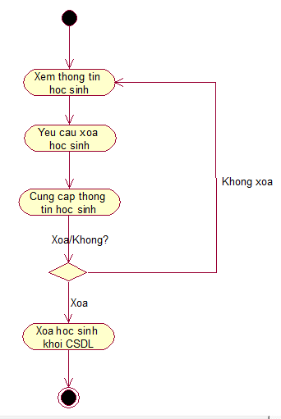

1. **Tìm học sinh**

Hình 11. Sơ đồ activity tìm học sinh

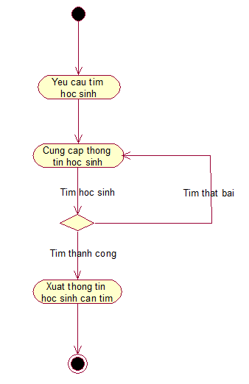

1. **Chức năng lập danh sách lớp**
2. **Thêm lớp**

Hình 12. Sơ đồ activity thêm lớp

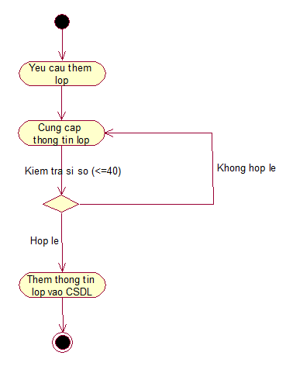

1. **Sửa lớp**

Hình 13. Sơ đồ activity sửa lớp

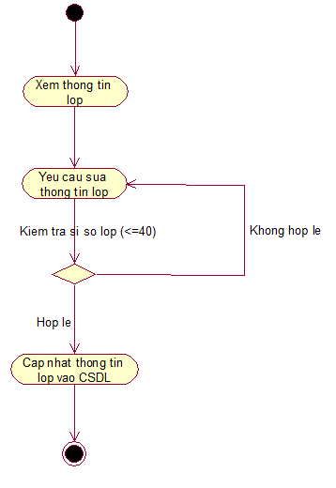

1. **Xóa lớp**

Hình 14. Sơ đồ activity xóa lớp

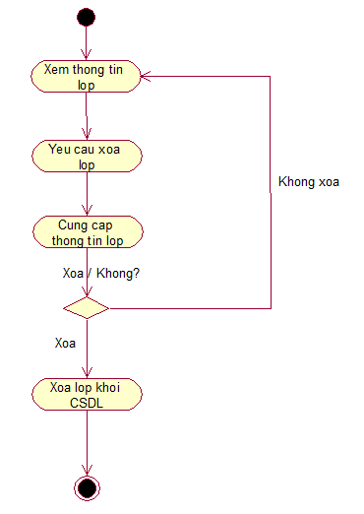

1. **Tìm lớp**

Hình 15. Sơ đồ activity tìm lớp

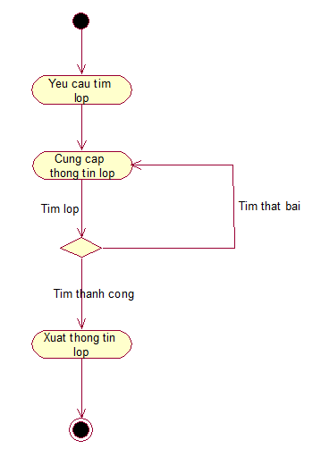

1. **Chức năng tra cứu học sinh**

Hình 16. Sơ đồ activity tra cứu học sinh

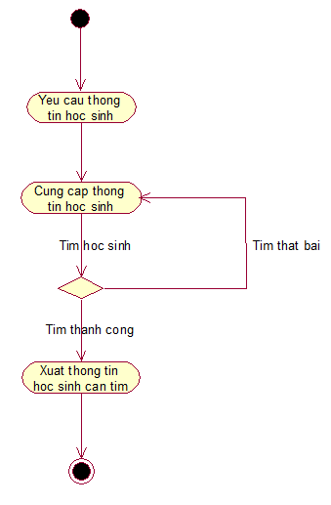

1. **Chức năng nhận bảng điểm môn**
2. **Nhập điểm**

Hình 17. Sơ đồ activity nhập điểm

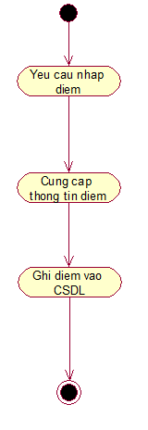

1. **Sửa điểm**

Hình 18. Sơ đồ activity sửa điểm

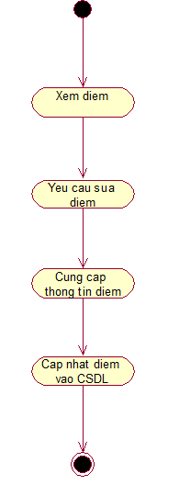

1. **Xóa điểm**

Hình 19. Sơ đồ activity xóa điểm

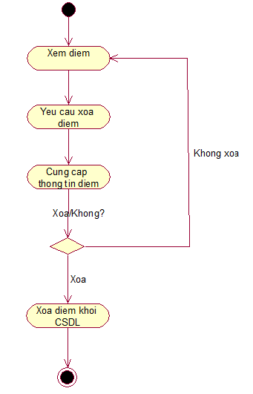

1. **Xem điểm**

Hình 20. Sơ đồ activity xem điểm

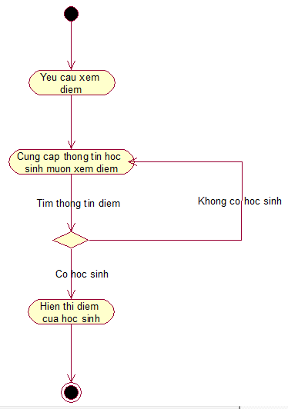

1. **Chức năng lập báo cáo tổng kết**

Hình 21. Sơ đồ activity lập báo cáo

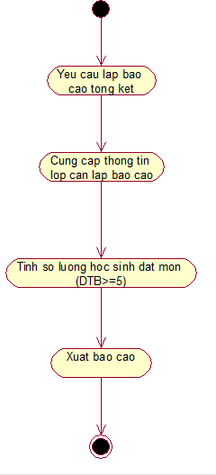

1. **Chức năng thay đổi quy định**
2. **Thêm quy định**

Hình 22. Sơ đồ activity thêm quy định

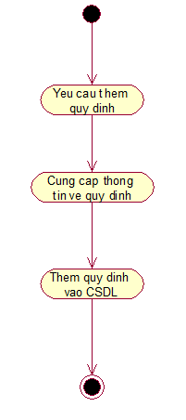

1. **Sửa quy định**

Hình 23. Sơ đồ activity sửa quy định

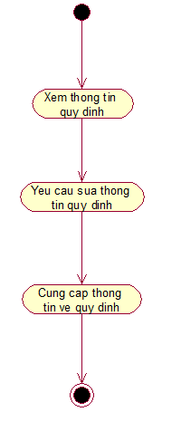

1. **Xóa quy định**

Hình 24. Sơ đồ activity xóa quy định

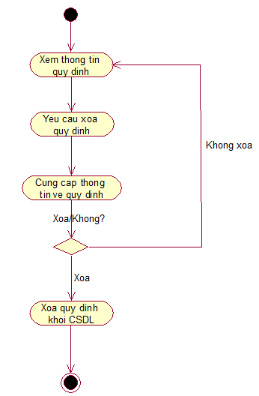

1. **Xem quy định**

Hình 25. Sơ đồ activity xem quy định

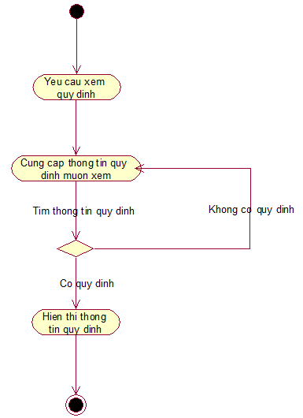

1. **Sơ đồ luồng dữ liệu**
   1. **Chức năng tiếp nhận học sinh**

Bộ nhớ phụ

**D4**

**D3+**

**D2+**

Thiết bị nhập

Thiết bị xuất

Người dùng

**D1**

**D6**

**D5+**

D1: Họ Tên, Địa Chỉ, Ngày Sinh, Giới Tính, Email.

D2: Không có

D3: Tuổi tối thiểu, tuổi tối đa. (15 đến 20 tuổi)

D4: D1

D5: D4

D6: Không có

***Giải thuật xử lý***

Bước 1: Nhận D1 từ người dùng.

Bước 2: Kết nối cơ sở dữ liệu.

Bước 3: Đọc D3 từ bộ nhớ phụ.

Bước 4: Tính tuổi học sinh.

Bước 5: Kiểm tra qui định tuổi tối thiểu.

Bước 6: Kiểm tra qui định tuổi tối đa.

Bước 7: Nếu không thỏa tất cả các quy định trên thì tới Bước 10.

Bước 8: Lưu D4 xuống bộ nhớ phụ.

Bước 9: Xuất D5 ra máy in (nếu có yêu cầu).

Bước 10: Đóng kết nối cơ sở dữ liệu.

Bước 11: Kết thúc.

* 1. **Chức năng lập danh sách lớp**

Bộ nhớ phụ

**D4**

**D3+**

**D2+**

Thiết bị nhập

Thiết bị xuất

Người dùng

**D1**

**D6**

**D5 +**

D1: Họ Tên, Địa Chỉ, Ngày Sinh, Giới Tính.

D2: Không có

D3: Khối lớp (10, 11, 12), sỉ số lớp .

D4: D1 + sỉ số học sinh các lớp ở các khối

D5: D4

D6: D5

***Giải thuật xử lý***

Bước 1: Nhận D1 từ người dùng.

Bước 2: Kết nối cơ sở dữ liệu.

Bước 3: Đọc D3 từ bộ nhớ phụ.

Bước 4: Tính sỉ số học sinh ở mỗi lớp.

Bước 5: Kiểm tra quy định sỉ số tối đa.

Bước 6: Nếu không thỏa tất cả các quy định có thể mở thêm lớp (nếu có nhu cầu).

Bước 7: Nếu không thỏa tất cả các quy định trên thì tới Bước 11.

Bước 8: Lưu D4 xuống bộ nhớ phụ.

Bước 9: Xuất D5 ra máy in (nếu có yêu cầu).

Bước 10: Trả kết quả D6 cho người dùng.

Bước 11: Đóng kết nối cơ sở dữ liệu.

Bước 12: Kết thúc.

* 1. **Chức năng tra cứu học sinh**

Bộ nhớ phụ

**D4**

**D3+**

**D2+**

Thiết bị nhập

Thiết bị xuất

Người dùng

**D1**

**D6**

**D5+**

D1: Họ Tên, Lớp.

D2: Không có

D3: Lớp, Khối lớp .

D4: Không có

D5: D6

D6: D5

***Giải thuật xử lý***

B1: Nhận D1 từ người dùng

B2: Đọc D4 từ CSDL

B3: Trả D2 cho người dùng

* 1. **Chức năng nhận bảng điểm môn học**

Bộ nhớ phụ

**D4**

**D3+**

**D2+**

Thiết bị nhập

Thiết bị xuất

Người dùng

**D1**

**D6**

**D5+**

D1: Lớp, môn, học kỳ.

D2: Không có

D3: Lớp, môn, học kỳ.

D4: Không có

D5: D6

D6: D5

***Giải thuật xử lý***

Bước 1: Nhận D1 từ người dùng.

Bước 2: Kết nối cơ sở dữ liệu.

Bước 3: Đọc D3 từ bộ nhớ phụ.

Bước 4: Tìm số học sinh theo lớp, môn học, học kỳ người dùng nhập vào(D1).

Bước 5: Kiểm tra qui định.

Bước 6: Nếu không thỏa tất cả các qui định trên thì tới Bước 9.

Bước 7: Xuất D5 ra máy in (nếu có yêu cầu).

Bước 8: Trả kết quả D6 cho người dùng.

Bước 9: Đóng kết nối cơ sở dữ liệu.

Bước 10: Kết thúc.

* 1. **Chức năng lập báo cáo tổng kết**

1. **Lập báo cáo tổng kết môn**

Bộ nhớ phụ

**D4**

**D3+**

**D2+**

Thiết bị nhập

Thiết bị xuất

Người dùng

**D1**

**D6**

**D5+**

D1: Môn học, học kỳ.

D2: Không có

D3: Lớp, sỉ số, số lượng học sinh đạt, tỷ lệ đạt.

D4: Không có

D5: D6

D6: D5

***Giải thuật xử lý***

Bước 1: Nhận D1 từ người dùng.

Bước 2: Kết nối cơ sở dữ liệu.

Bước 3: Đọc D3 từ bộ nhớ phụ.

Bước 4: Tìm môn học, học kỳ theo lớp mà người dùng nhập vào(D1).

Bước 5: Kiểm tra qui định.

Bước 6: Nếu không thỏa tất cả các qui định trên thì tới Bước 10.

Bước 7: Tính toán số lượng học sinh đạt, tỷ lệ đạt theo lớp người dùng nhập vào.

Bước 8: Xuất D5 ra máy in (nếu có yêu cầu).

Bước 9: Trả kết quả D6 cho người dùng.

Bước 10: Đóng kết nối cơ sở dữ liệu.

Bước 11: Kết thúc

1. **Lập báo cáo tổng kết học kỳ**

Bộ nhớ phụ

**D4**

**D3+**

**D2+**

Thiết bị nhập

Thiết bị xuất

Người dùng

**D1**

**D6**

**D5+**

D1: Học kỳ.

D2: Không có

D3: Lớp, sỉ số, số lượng học sinh đạt, tỷ lệ đạt.

D4: Không có

D5: D6

D6: D5

***Giải thuật xử lý***

Bước 1: Nhận D1 từ người dùng.

Bước 2: Kết nối cơ sở dữ liệu.

Bước 3: Đọc D3 từ bộ nhớ phụ.

Bước 4: Tìm lớp, sỉ số lớp theo học kỳ mà người dùng nhập vào(D1).

Bước 5: Tính toán số lượng học sinh đạt, tỷ lệ đạt theo lớp của học kỳ mà người dùng nhập vào.

Bước 6: Xuất D5 ra máy in (nếu có yêu cầu).

Bước 7: Trả kết quả D6 cho người dùng.

Bước 8: Đóng kết nối cơ sở dữ liệu.

Bước 9: Kết thúc.

* 1. **Chức năng thay đổi quy định**

Bộ nhớ phụ

**D4**

**D3+**

**D2+**

Thiết bị nhập

Thiết bị xuất

Người dùng

**D1**

**D6**

**D5+**

D1: Truy cập và thay đổi các qui định.

D2: Không có

D3: Truy xuất các qui định.

D4: Cập nhật lại các qui định nếu có thay đổi

D5: D6

D6: D5

***Giải thuật xử lý***

Bước 1: Nhận truy cập các qui định từ người dùng (D1).

Bước 2: Kết nối cơ sở dữ liệu.

Bước 3: Đọc D3 từ bộ nhớ phụ.

Bước 4: Tìm các qui định.

Bước 5: Trả các qui định hiện hành ra cho người dùng biết.

Bước 6: Người dùng có thể thay đổi các qui định(nếu có yêu cầu).

Bước 7: Nếu không thay đổi thì tới bước 10.

Bước 8: Cập nhật lại các qui định D4(nếu người dùng có thay đổi).

Bước 9: Trả kết quả D6 cho người dùng.

Bước 10: Xuất D5 ra máy in (nếu có yêu cầu).

Bước 11: Đóng kết nối cơ sở dữ liệu.

Bước 12: Kết thúc.

* 1. Thiết kế cơ sở dữ liệu

1. **Xét yêu cầu phần mềm “Tiếp nhận học sinh”**

• Biểu mẫu và quy định liên quan: BM1+ QĐ1

|  |  |  |
| --- | --- | --- |
| BM1: | Hồ sơ học sinh | |
| Họ và tên: ……………………... | | Giới tính:………………………... |
| Ngày sinh:……………………... | | Địa chỉ:………………………….. |
| Email:………………………….. | |  |

|  |
| --- |
| QĐ1: Tuổi học sinh từ 15 đến 20 |

• Sơ đồ luồng dữ liệu:

Bộ nhớ phụ

**D4**

**D3+**

**D2+**

Thiết bị nhập

Thiết bị xuất

Người dùng

**D1**

**D6**

**D5+**

• Các thuộc tính mới:

- HoTenHS

- GioiTinh

- NgaySinh

- DiaChi

- Email

- TuoiToiThieu

- TuoiToiDa

• Thiết kế dữ liệu

HOCSINH

MaHS

HoTenHS

GioiTinh

NgaySinh

DiaChi

Email

QUYDINH

TuoiToiThieu

TuoiToiDa

• Các thuộc tính trừu tượng: MaHS

• Sơ đồ logic:

HOCSINH

QUYDINH

1. **Xét yêu cầu phần mềm “Lập danh sách lớp”**

• Biểu mẫu và quy định liên quan: BM2+ QĐ2

|  |  |  |  |  |  |
| --- | --- | --- | --- | --- | --- |
| BM2: | | Danh sách lớp | | | |
| Lớp: …………………………... | | | | Sĩ số:……………………………... | |
| STT | Họ tên | | Giới tính | Năm sinh | Địa chỉ |
| 1 |  | |  |  |  |
| 2 |  | |  |  |  |

|  |
| --- |
| QĐ2: Có 3 khối lớp (10, 11, 12). Khối 10 có 4 lớp (10A1, 10A2, 10A3, 10A4). Khối 11 có 3 lớp (11A1, 11A2, 11A3). Khối 12 có 2 lớp (12A1, 12A2). Mỗi lớp không quá 40 học sinh. |

• Sơ đồ luồng dữ liệu:

Bộ nhớ phụ

**D4**

**D3+**

**D2+**

Thiết bị nhập

Thiết bị xuất

Người dùng

**D1**

**D6**

**D5 +**

• Các thuộc tính mới:

- TenLop

- SiSo

• Thiết kế dữ liệu

QUYDINH

TuoiToiThieu

TuoiToiDa

SiSoToiDa

HOCSINH

MaHS

HoTenHS

GioiTinh

NgaySinh

DiaChi

Email

PHANLOP

MaHS

MaLop

LOP

MaLop

TenLop

SiSo

KhoiLop

• Các thuộc tính trừu tượng: MaLop

• Sơ đồ logic:

HOCSINH

PHANLOP

QUYDINH

LOP

1. **Xét yêu cầu phần mềm “Tra cứu học sinh”**

• Biểu mẫu và quy định liên quan: BM3

|  |  |  |  |  |  |
| --- | --- | --- | --- | --- | --- |
| BM3: | | Danh sách học sinh | | | |
| STT | Họ tên | | Lớp | TB học kỳ 1 | TB học kỳ 2 |
| 1 |  | |  |  |  |
| 2 |  | |  |  |  |

• Sơ đồ luồng dữ liệu:

Bộ nhớ phụ

**D4**

**D3+**

**D2+**

Thiết bị nhập

Thiết bị xuất

Người dùng

**D1**

**D6**

**D5+**

• Các thuộc tính mới:

• Thiết kế dữ liệu

QUYDINH

TuoiToiThieu

TuoiToiDa

SiSoToiDa

HOCSINH

MaHS

HoTenHS

GioiTinh

NgaySinh

DiaChi

Email

PHANLOP

MaHS

MaLop

LOP

MaLop

TenLop

SiSo

KhoiLop

• Các thuộc tính trừu tượng:

• Sơ đồ logic:

HOCSINH

PHANLOP

QUYDINH

LOP

1. **Xét yêu cầu phần mềm “Nhận bảng diểm môn”**

• Biểu mẫu và quy định liên quan: BM4+ QĐ4

|  |  |  |  |  |  |  |
| --- | --- | --- | --- | --- | --- | --- |
| BM4: | | Bảng điểm môn học | | | | |
| Lớp: …………………………... | | | | Sĩ số:……………………………... | | |
| Học kỳ:………………………... | | | |  | | |
| STT | Họ tên | | Điểm 15’ | | Điểm 1 tiết | Điểm cuối HK |
| 1 |  | |  | |  |  |
| 2 |  | |  | |  |  |

|  |
| --- |
| QĐ4: Có 2 học kỳ (1, 2). Có 9 môn học: Toán, Lý, Hóa, Sinh, Sử, Địa, Văn, Đạo đức, Thể dục. |

• Sơ đồ luồng dữ liệu:

• Các thuộc tính mới:

- TenMH

- Diem15

- Diem1T

• Thiết kế dữ liệu

MONHOC

MaMH

TenMH

BANGDIEM

MaHS

MaLop

MaMH

HocKy

QUYDINH

TuoiToiThieu

TuoiToiDa

SiSoToiDa

SoHocKy

SoLuongMH

HOCSINH

MaHS

HoTenHS

GioiTinh

NgaySinh

DiaChi

Email

PHANLOP

MaHS

MaLop

LOP

MaLop

TenLop

SiSo

KhoiLop

• Các thuộc tính trừu tượng: MaMH

• Sơ đồ logic:

HOCSINH

PHANLOP

BANGDIEM

LOP

MONHOC

QUYDINH

1. **Xét yêu cầu phần mềm “Lập báo cáo tổng kết”**
   1. **Xét yêu cầu phần mềm “Lập báo cáo tổng kết môn”**

• Biểu mẫu và quy định liên quan: BM5.1+ QĐ5

|  |  |  |  |  |  |  |
| --- | --- | --- | --- | --- | --- | --- |
| BM5.1: | | Báo cáo tổng kết môn | | | | |
| Môn: …………………………... | | | | Học kỳ: ………………………... | | |
| STT | Lớp | | Sĩ số | | Số lượng đạt | Tỷ lệ |
| 1 |  | |  | |  |  |
| 2 |  | |  | |  |  |

|  |
| --- |
| QĐ5: Học sinh đạt môn nếu có điểm trung bình >=5. |

• Sơ đồ luồng dữ liệu:

Bộ nhớ phụ

**D4**

**D3+**

**D2+**

Thiết bị nhập

Thiết bị xuất

Người dùng

**D1**

**D6**

**D5+**

• Các thuộc tính mới:

- DiemDatMon

• Thiết kế dữ liệu

MONHOC

MaMH

TenMH

BANGDIEM

MaHS

MaLop

MaMH

HocKy

QUYDINH

TuoiToiThieu

TuoiToiDa

SiSoToiDa

SoHocKy

SoLuongMH

DiemDatMon

HOCSINH

MaHS

HoTenHS

GioiTinh

NgaySinh

DiaChi

Email

PHANLOP

MaHS

MaLop

LOP

MaLop

TenLop

SiSo

KhoiLop

• Các thuộc tính trừu tượng:

• Sơ đồ logic:

HOCSINH

PHANLOP

BANGDIEM

LOP

MONHOC

QUYDINH

* 1. **Xét yêu cầu phần mềm “Lập báo cáo tổng kết học kỳ”**

• Biểu mẫu và quy định liên quan: BM5.2

|  |  |  |  |  |  |
| --- | --- | --- | --- | --- | --- |
| BM5.2: | | Báo cáo tổng kết học kỳ | | | |
| Học kỳ:………………………... | | | | | |
| STT | Lớp | | Sĩ số | Số lượng đạt | Tỷ lệ |
| 1 |  | |  |  |  |
| 2 |  | |  |  |  |

• Sơ đồ luồng dữ liệu:

Bộ nhớ phụ

**D4**

**D3+**

**D2+**

Thiết bị nhập

Thiết bị xuất

Người dùng

**D1**

**D6**

**D5+**

• Các thuộc tính mới:

• Thiết kế dữ liệu

MONHOC

MaMH

TenMH

BANGDIEM

MaHS

MaLop

MaMH

HocKy

QUYDINH

TuoiToiThieu

TuoiToiDa

SiSoToiDa

SoHocKy

SoLuongMH

DiemDatMon

HOCSINH

MaHS

HoTenHS

GioiTinh

NgaySinh

DiaChi

Email

PHANLOP

MaHS

MaLop

LOP

MaLop

TenLop

SiSo

KhoiLop

• Các thuộc tính trừu tượng:

• Sơ đồ logic:

HOCSINH

PHANLOP

BANGDIEM

LOP

MONHOC

QUYDINH

1. **Xét yêu cầu phần mềm “Thay đổi quy định”**

• Biểu mẫu và quy định liên quan: QĐ6

|  |
| --- |
| QĐ6: Người dùng có thể thay đổi các quy định sau:  - QĐ1: Thay đổi tuổi tối thiểu, tuổi tối đa  - QĐ2: Thay đổi sĩ số tối đa của các lớp, thay đổi số lượng và tên các lớp trong trường  - QĐ4: Thay đổi số lượng và tên các môn học  - QĐ5: Thay đổi điểm chuẩn đạt môn |

• Sơ đồ luồng dữ liệu:

Bộ nhớ phụ

**D4**

**D3+**

**D2+**

Thiết bị nhập

Thiết bị xuất

Người dùng

**D1**

**D6**

**D5+**

• Các thuộc tính mới:

- SoLuongLop

• Thiết kế dữ liệu

MONHOC

MaMH

TenMH

BANGDIEM

MaHS

MaLop

MaMH

HocKy

QUYDINH

TuoiToiThieu

TuoiToiDa

SiSoToiDa

SoHocKy

SoLuongMH

DiemDatMon

SoLuongLop

HOCSINH

MaHS

HoTenHS

GioiTinh

NgaySinh

DiaChi

Email

PHANLOP

MaHS

MaLop

LOP

MaLop

TenLop

SiSo

KhoiLop

• Các thuộc tính trừu tượng:

• Sơ đồ logic:

HOCSINH

PHANLOP

BANGDIEM

LOP

MONHOC

QUYDINH

1. **Mô tả chi tiết lược đồ cơ sở dữ liệu**
2. **Lược đồ cơ sở dữ liệu**

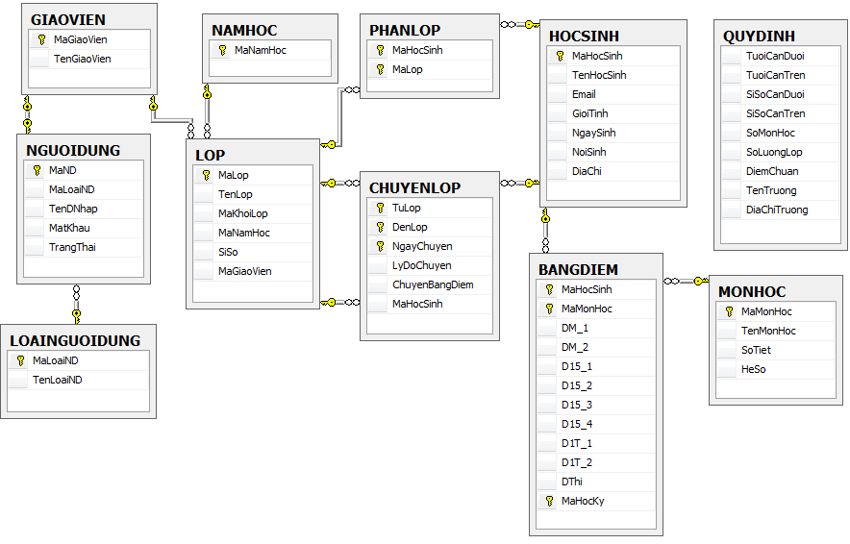

1. **Mô tả chi tiết từng bảng dữ liệu**
2. **Bảng NAMHOC**

|  |  |  |  |  |
| --- | --- | --- | --- | --- |
| **STT** | **Tên trường** | **Kiểu dữ liệu** | **Miền giá trị** | **Ghi chú** |
| 1 | MaNamHoc | Chuỗi | Tối đa 6 ký tự | Khóa chính |

1. **Bảng MONHOC**

|  |  |  |  |  |
| --- | --- | --- | --- | --- |
| **STT** | **Tên trường** | **Kiểu dữ liệu** | **Miền giá trị** | **Ghi chú** |
| 1 | MaMonHoc | Chuỗi | Tối đa 6 ký tự | Khóa chính |
| 2 | TenMonHoc | Chuỗi | Tối đa 30 ký tự |  |
| 3 | SoTiet | Nguyên |  |  |
| 4 | HeSo | Nguyên |  |  |

1. **Bảng GIAOVIEN**

|  |  |  |  |  |
| --- | --- | --- | --- | --- |
| **STT** | **Tên trường** | **Kiểu dữ liệu** | **Miền giá trị** | **Ghi chú** |
| 1 | MaGiaoVien | Chuỗi | Tối đa 6 ký tự | Khóa chính |
| 2 | TenGiaoVien | Chuỗi | Tối đa 30 ký tự |  |

1. **Bảng LOP**

|  |  |  |  |  |
| --- | --- | --- | --- | --- |
| **STT** | **Tên trường** | **Kiểu dữ liệu** | **Miền giá trị** | **Ghi chú** |
| 1 | MaLop | Chuỗi | Tối đa 15 ký tự | Khóa chính |
| 2 | TenLop | Chuỗi | Tối đa 30 ký tự |  |
| 3 | MaKhoiLop | Nguyên |  |  |
| 4 | MaNamHoc | Chuỗi | Tối đa 6 ký tự | Khóa ngoại |
| 5 | SiSo | Nguyên |  |  |
| 6 | MaGiaoVien | Chuỗi | Tối đa 6 ký tự | Khóa ngoại |

1. **Bảng HOCSINH**

|  |  |  |  |  |
| --- | --- | --- | --- | --- |
| **STT** | **Tên trường** | **Kiểu dữ liệu** | **Miền giá trị** | **Ghi chú** |
| 1 | MaHocSinh | Chuỗi | Tối đa 7 ký tự | Khóa chính |
| 2 | TenHocSinh | Chuỗi | Tối đa 30 ký tự |  |
| 3 | Email | Chuỗi | Tối đa 50 ký tự |  |
| 4 | GioiTinh | Bit | Nhận 2 giá trị 0 và 1 | “Nam”=0 và “Nữ”=1 |
| 5 | NgaySinh | Ngày |  |  |
| 6 | NoiSinh | Chuỗi | Tối đa 50 ký tự |  |
| 7 | DiaChi | Chuỗi | Tối đa 100 ký tự |  |

1. **Bảng PHANLOP**

|  |  |  |  |  |
| --- | --- | --- | --- | --- |
| STT | Tên trường | Kiểu dữ liệu | Miền giá trị | Ghi chú |
| 1 | MaHocSinh | Chuỗi | Tối đa 7 ký tự | Khóa chính |
| 2 | MaLop | Chuỗi | Tối đa 15 ký tự | Khóa chính |

1. **Bảng BANGDIEM**

|  |  |  |  |  |
| --- | --- | --- | --- | --- |
| **STT** | **Tên trường** | **Kiểu dữ liệu** | **Miền giá trị** | **Ghi chú** |
| 1 | MaHocSinh | Chuỗi | Tối đa 7 ký tự | Khóa chính |
| 2 | MaMonHoc | Chuỗi | Tối đa 6 ký tự | Khóa chính |
| 3 | DM_1 | Thực |  |  |
| 4 | DM_2 | Thực |  |  |
| 5 | D15_1 | Thực |  |  |
| 6 | D15_2 | Thực |  |  |
| 7 | D15_3 | Thực |  |  |
| 8 | D15_4 | Thực |  |  |
| 9 | D1T_1 | Thực |  |  |
| 10 | D1T_2 | Thực |  |  |
| 11 | DThi | Thực |  |  |
| 13 | MaHocKy | Chuỗi | Tối đa 3 ký tự | Khóa chính |

1. **Bảng CHUYENLOP**

|  |  |  |  |  |
| --- | --- | --- | --- | --- |
| **STT** | **Tên trường** | **Kiểu dữ liệu** | **Miền giá trị** | **Ghi chú** |
| 1 | TuLop | Chuỗi | Tối đa 15 ký tự | Khóa chính |
| 2 | DenLop | Chuỗi | Tối đa 15 ký tự | Khóa chính |
| 3 | NgayChuyen | Ngày |  | Khóa chính |
| 4 | LyDoChuyen | Chuỗi | Tối đa 250 ký tự |  |
| 5 | ChuyenBangDiem | Bit |  |  |
| 6 | MaHocSinh | Chuỗi | Tối đa 7 ký tự | Khóa ngoại |

1. **Bảng LOAINGUOIDUNG**

|  |  |  |  |  |
| --- | --- | --- | --- | --- |
| **STT** | **Tên trường** | **Kiểu dữ liệu** | **Miền giá trị** | **Ghi chú** |
| 1 | MaLoaiND | Chuỗi | Tối đa 6 ký tự | Khóa chính |
| 2 | TenLoaiND | Chuỗi | Tối đa 30 ký tự |  |

1. **Bảng NGUOIDUNG**

|  |  |  |  |  |
| --- | --- | --- | --- | --- |
| **STT** | **Tên trường** | **Kiểu dữ liệu** | **Miền giá trị** | **Ghi chú** |
| 1 | MaND | Chuỗi | Tối đa 6 ký tự | Khóa chính |
| 2 | MaLoaiND | Chuỗi | Tối đa 6 ký tự | Khóa ngoại |
| 3 | TenDNhap | Chuỗi | Tối đa 30 lý tự |  |
| 4 | MatKhau | Chuỗi | Tối đa 35 ký tự |  |
| 5 | TrangThai | Bit |  |  |

1. **Bảng QUYDINH**

|  |  |  |  |  |
| --- | --- | --- | --- | --- |
| **STT** | **Tên trường** | **Kiểu dữ liệu** | **Miền giá trị** | **Ghi chú** |
| 1 | TuoiCanTren | Nguyên |  |  |
| 2 | TuoiCanDuoi | Nguyên |  |  |
| 3 | SiSoCanTren | Nguyên |  |  |
| 4 | SiSoCanDuoi | Nguyên |  |  |
| 5 | SoMonHoc | Nguyên |  |  |
| 6 | SoLuongLop | Nguyên |  |  |
| 7 | DiemChuan | Thập phân |  |  |
| 8 | TenTruong | Chuỗi | Tối đa 100 ký tự |  |
| 9 | DiaChiTruong | Chuỗi | Tối đa 100 ký tự |  |